附件2：
2020年工博会高校展区专业观众参观入场指南
01
预登记入口

关注“中国工博会CIIF服务号”，点击菜单栏中“我是观众”→“预约登记”，按步骤完成预约登记，已登记观众可通过邮箱登录修改个人信息。

02
预登记注意事项

今年最大的不同就是实名认证！请一定如实填写正确的证件信息。展会现场需刷身份证，身份证信息与登记信息一致，方可入场。
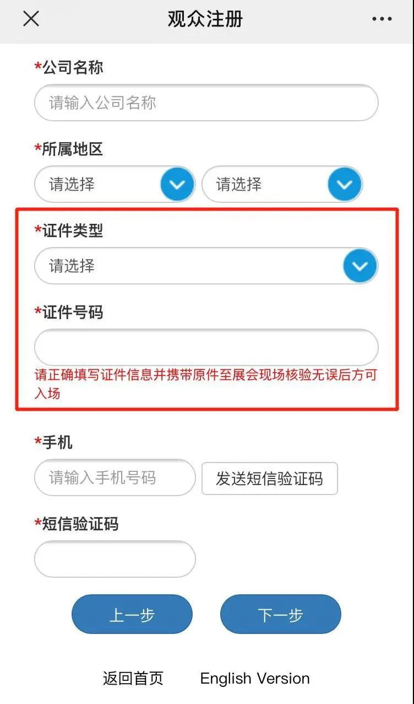

03
注册码的保存

预登记完成以后，通过 “中国工博会CIIF服务号”底部菜单栏，点击“我是观众”→“我的注册码”，即可查看你的注册码。

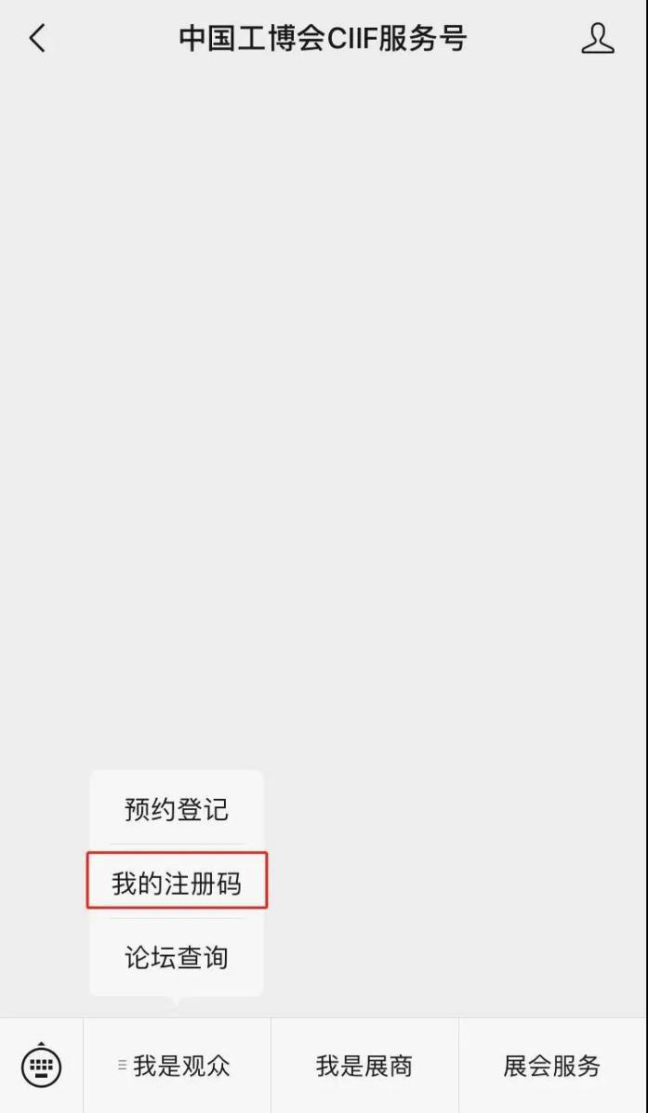

04
团体观众

如果准备组织20人及以上的团体前来参观， 请进行团体观众预登记，请用PC端进入链接：
https://www.ciif-expo.cn/TeamAudienceCn/Index

